LAPORAN AKHIR PRAKTIKUM
ALGORITMA & STRUKTUR DATA



Oleh:
Muhammad Kurniawan Pasya NIM. 2510817210026

PROGRAM STUDI TEKNOLOGI INFORMASI
FAKULTAS TEKNIK
UNIVERSITAS LAMBUNG MANGKURAT
JUNI
2026

LEMBAR PENGESAHAN
LAPORAN AKHIR PRAKTIKUM ALGORITMA & STRUKTUR DATA
Laporan Akhir Praktikum Algoritma & Struktur Data ini disusun sebagai syarat lulus mata kuliah Praktikum Algoritma & Struktur Data. Laporan Akhir Praktikum ini dikerjakan oleh:

Nama Praktikan : Muhammad Kurniawan Pasya
NIM : 2510817210026

Menyetujui,  Asisten Praktikum  Muhammad Fauzan Ahsani  NIM. 2310817310009 | Mengetahui,  Dosen Penanggung Jawab Praktikum  Ir. Muhamamd Alkaff, S,Kom, M.Kom, Ph.D  NIP. 198606132015041001

DAFTAR ISI

LAPORAN AKHIR PRAKTIKUM PEMROGRAMAN WEB I i
LEMBAR PENGESAHAN 2
DAFTAR ISI iii
DAFTAR TABEL xi
DAFTAR GAMBAR xiii
MODUL 1 : DASAR-DASAR HTML 17
SOAL 1 Paragraf dan line break 17
A. Source Code 17
B. Output Program 19
C. Pembahasan 19
SOAL 2 Background color dan heading 21
A. Source Code 21
B. Output Program 22
C. Pembahasan 22
SOAL 3 Garis horisontal dan komentar tersembunyi 24
A. Source Code 24
B. Output Program 25
C. Pembahasan 25
SOAL 4 Pemformatan teks 27
A. Source Code 27
B. Output Program 28
C. Pembahasan 28
SOAL 5 Teks yang di-preformat 30
A. Source Code. 30
B. Output Program 31
C. Pembahasan 31
SOAL 6 Arah teks dan quotation 33
A. Source Code 33
B. Output Program 35
C. Pembahasan 35
SOAL 7 List unordered dan ordered 37
A. Source Code 37
B. Output Program 38
C. Pembahasan 38
SOAL 8 Jenis-jenis list ordered 40
A. Source Code 40
B. Output Program 42
C. Pembahasan 42
SOAL 9 Jenis-jenis list unordered 44
A. Source Code 44
B. Output Program 45
C. Pembahasan 46
SOAL 10 List bersarang dan list definisi 47
A. Source Code 47
B. Output Program 48
C. Pembahasan 48
MODUL 2 : Link, Frame dan Table 50
SOAL 1 Variasi Link HTML 50
A. Source Code 50
B. Output Program 52
C. Pembahasan 52
SOAL 2 Style Link 54
A. Source Code 54
B. Output Program 55
C. Pembahasan 55
SOAL 3 Frameset (horisontal dan vertikal) 57
A. Source Code 57
B. Output Program 58
C. Pembahasan 58
SOAL 4 Frameset dengan atribut no-resize = “true” 60
A. Source Code 60
B. Output Program 61
C. Pembahasan 61
SOAL 5 Frame inline 63
A. Source Code 63
B. Output Program 63
C. Pembahasan 64
SOAL 6 Membuat tabel 65
A. Source Code 65
B. Output Program 66
C. Pembahasan 67
SOAL 7 Mengatur Table 69
A. Source Code 69
B. Output Program 71
C. Pembahasan 71
SOAL 8 Sisip Gambar Pada Tabel 74
A. Source Code 74
B. Output Program 75
C. Pembahasan 75
MODUL 3 : Form 77
SOAL 1 Penggunaan input text dalam sebuah form 77
A. Source Code 77
B. Output Program 78
C. Pembahasan 78
SOAL 2 Penggunaan Input Text berupa Password. 79
A. Source Code 79
B. Output Program 80
C. Pembahasan 80
SOAL 3 Penggunaan Input text berupa radio button 82
A. Source Code 82
B. Output Program 83
C. Pembahasan 83
SOAL 4 Penggunaan checkbox dalam HTML 85
A. Source Code 85
B. Output Program 86
C. Pembahasan 86
SOAL 5 Penggunaan submit, reset, dan image sebagai button 88
A. Source Code 88
B. Output Program 89
C. Pembahasan 89
SOAL 6 Penggunaan Text area dalam Form 90
A. Source Code 90
B. Output Program 90
C. Pembahasan 91
SOAL 7 Penggunaan Select Dropdown dalam Form. 92
A. Source Code 92
B. Output Program 93
C. Pembahasan 93
SOAL 8 Form 95
A. Source Code 95
B. Output Program 98
C. Pembahasan 99
MODUL 4 : CSS 100
SOAL 1 Pengaturan latar belakang 100
A. Source Code 100
B. Output Program 101
C. Pembahasan 101
SOAL 2 Penanganan font 103
A. Source Code 103
B. Output Program 104
C. Pembahasan 104
SOAL 3 Pembuatan border 106
A. Source Code 106
B. Output Program 107
C. Pembahasan 107
SOAL 4 Pengaturan margin 109
A. Source Code 109
B. Output Program 110
C. Pembahasan 110
SOAL 5 Mengatur padding pada sel tabel 112
A. Source Code 112
B. Output Program 113
C. Pembahasan 113
SOAL 6 Menggunakan list 115
A. Source Code 115
B. Output Program 116
C. Pembahasan 116
SOAL 7 Elemen latar depan dan latar belakang 118
A. Source Code 118
B. Output Program 119
C. Pembahasan 119
SOAL 8 Mengubah tampilan Link 121
A. Source Code 121
B. Output Program 122
C. Pembahasan 124
MODUL 5 : JavaScript dan jQuery 127
SOAL 1 Menulis ke halaman web melalui JavaScript 127
A. Source Code 127
B. Output Program 128
C. Pembahasan 128
SOAL 2 Merespon Event 130
A. Source Code 130
B. Output Program 131
C. Pembahasan 131
SOAL 3 Merubah style Elemen HTML melalui JavaScript 134
A. Source Code 134
B. Output Program 135
C. Pembahasan 135
SOAL 4 Pengenalan variabel dan aritmatika sederhana 137
A. Source Code 137
B. Output Program 138
C. Pembahasan 138
SOAL 5 Tipe Data 140
A. Source Code 140
B. Output Program 141
C. Pembahasan 141
SOAL 6 Merespon Event dan memberikan informasi berupa alert 143
A. Source Code 143
B. Output Program 144
C. Pembahasan 144
SOAL 7 Memanggil Fungsi 146
A. Source Code 146
B. Output Program 147
C. Pembahasan 148
SOAL 8 Menampilkan kotak konfirmasi 150
A. Source Code 150
B. Output Program 151
C. Pembahasan 152
SOAL 9 Menampilkan prompt box 155
A. Source Code 155
B. Output Program 156
C. Pembahasan 157
SOAL 10 Mengatur Interval 159
A. Source Code 159
B. Output Program 160
C. Pembahasan 160
SOAL 11 Validasi Input 162
A. Source Code 162
B. Output Program 163
C. Pembahasan 164
MODUL 6 : Bootstrap 167
SOAL 167
A. Source Code 167
B. Output Program 186
C. Pembahasan 188
TAUTAN GIT 193

DAFTAR TABEL

Tabel 1 Source Code PRAK101.html 17
Tabel 2 Source Code PRAK102.html 21
Tabel 3 Source Code PRAK103.html 24
Tabel 4 Source Code PRAK104.html 27
Tabel 5 Source Code PRAK105.html 30
Tabel 6 Source Code PRAK106.html 33
Tabel 7 Source Code PRAK107.html 37
Tabel 8 Source Code PRAK108.html 40
Tabel 9 Source Code PRAK109.html 44
Tabel 10 Source Code PRAK110.html 47
Tabel 11 Source Code PRAK201.html 50
Tabel 12 Source Code PRAK202.html 54
Tabel 13 Source Code PRAK203.html 57
Tabel 14 Source Code PRAK204.html 60
Tabel 15 Source Code PRAK205.html 63
Tabel 16 Source Code PRAK206.html 65
Tabel 17 Source Code PRAK207.html 69
Tabel 18 Source Code PRAK208.html 74
Tabel 19 Source Code PRAK301.html 77
Tabel 20 Source Code PRAK302.html 79
Tabel 21 Source Code PRAK303.html 82
Tabel 22 Source Code PRAK304.html 85
Tabel 23 Source Code PRAK305.html 88
Tabel 24 Source Code PRAK306.html 90
Tabel 25 Source Code PRAK307.html 92
Tabel 26 Source Code PRAK308.html 95
Tabel 27 Source Code PRAK401.html 100
Tabel 28 Source Code PRAK402.html 103
Tabel 29 Source Code PRAK403.html 106
Tabel 30 Source Code PRAK404.html 109
Tabel 31 Source Code PRAK405.html 112
Tabel 32 Source Code PRAK406.html 115
Tabel 33 Source Code PRAK407.html 118
Tabel 34 Source Code PRAK408.html 121
Tabel 35 Source Code PRAK501.html 127
Tabel 36 Source Code PRAK502.html 130
Tabel 37 Source Code PRAK503.html 134
Tabel 38 Source Code PRAK504.html 137
Tabel 39 Source Code PRAK505.html 140
Tabel 40 Source Code PRAK506.html 143
Tabel 41 Source Code PRAK507.html 146
Tabel 42 Source Code PRAK508.html 150
Tabel 43 Source Code PRAK509.html 155
Tabel 44 Source Code PRAK510.html 159
Tabel 45 Source Code PRAK511.html 162
Tabel 46 Source Code MUHAMMADKURNIAWANPASYA-2510817210026.html 167
Tabel 47 Source Code script.js 180
Tabel 48 Source Code style.css 182

DAFTAR GAMBAR
Gambar 1 Soal 1 Modul 1 17
Gambar 2 Screenshot Output Soal 1 Modul 1 19
Gambar 3 Soal 2 Modul 1 21
Gambar 4 Screenshot Output Soal 2 Modul 1 22
Gambar 5 Soal 3 Modul 1 24
Gambar 6 Screenshot Output Soal 3 Modul 1 25
Gambar 7 Soal 4 Modul 1 27
Gambar 8 Screenshot Output Soal 4 Modul 1 28
Gambar 9 Soal 5 Modul 1 30
Gambar 10 Screenshot Output Soal 5 Modul 1 31
Gambar 11 Soal 6 Modul 1 33
Gambar 12 Screenshot Output Soal 6 Modul 1 35
Gambar 13 Soal 7 Modul 1 37
Gambar 14 Screenshot Output Soal 7 Modul 1 38
Gambar 15 Soal 8 Modul 1 40
Gambar 16 Screenshot Output Soal 8 Modul 1 42
Gambar 17 Soal 9 Modul 1 44
Gambar 18 Screenshot Output Soal 9 Modul 1 45
Gambar 19 Soal 10 Modul 1 47
Gambar 20 Screenshot Output Soal 10 Modul 1 48
Gambar 21 Soal 1 Modul 2 50
Gambar 22 Screenshot Output Soal 1 Modul 2 52
Gambar 23 Soal 2 Modul 2 54
Gambar 24 Screenshot Output Soal 2 Modul 2 55
Gambar 25 Soal 3 Modul 2 57
Gambar 26 Screenshot Output Soal 3 Modul 2 58
Gambar 27 Soal 4 Modul 2 60
Gambar 28 Screenshot Output Soal 4 Modul 2 61
Gambar 29 Soal 5 Modul 2 63
Gambar 30 Screenshot Output Soal 5 Modul 2 63
Gambar 31 Soal 6 Modul 2 65
Gambar 32 Screenshot Output Soal 6 Modul 2 66
Gambar 33 Soal 7 Modul 2 69
Gambar 34 Screenshot Output Soal 7 Modul 2 71
Gambar 35 Soal 8 Modul 2 74
Gambar 36 Screenshot Output Soal 8 Modul 2 75
Gambar 37 Soal 1 Modul 3 77
Gambar 38 Screenshot Output Soal 1 Modul 3 78
Gambar 39 Soal 2 Modul 3 79
Gambar 40 Screenshot Output Soal 2 Modul 3 80
Gambar 41 Soal 3 Modul 3 82
Gambar 42 Screenshot Output Soal 3Modul 3 83
Gambar 43 Soal 4 Modul 3 85
Gambar 44 Screenshot Output Soal 4 Modul 3 86
Gambar 45 Soal 5 Modul 3 88
Gambar 46 Screenshot Output Soal 5 Modul 3 89
Gambar 47 Soal 6 Modul 3 90
Gambar 48 Screenshot Output Soal 6 Modul 3 90
Gambar 49 Soal 7 Modul 3 92
Gambar 50 Screenshot Output Soal 7 Modul 3 93
Gambar 51 Soal 8 Modul 3 95
Gambar 52 Screenshot Output Soal 8 Modul 3 98
Gambar 53 Soal 1 Modul 4 100
Gambar 54 Screenshot Output Soal 1 Modul 4 101
Gambar 55 Soal 2 Modul 4 103
Gambar 56 Screenshot Output Soal 2 Modul 4 104
Gambar 57 Soal 3 Modul 4 106
Gambar 58 Screenshot Output Soal 3 Modul 4 107
Gambar 59 Soal 4 Modul 4 109
Gambar 60 Screenshot Output Soal 4 Modul 4 110
Gambar 61 Soal 5 Modul 4 112
Gambar 62 Screenshot Output Soal 5 Modul 4 113
Gambar 63 Soal 6 Modul 4 115
Gambar 64 Screenshot Output Soal 6 Modul 4 116
Gambar 65 Soal 7 Modul 4 118
Gambar 66 Screenshot Output Soal 7 Modul 4 119
Gambar 67 Soal 8 Modul 4 121
Gambar 68 Screenshot Output Soal 8 Modul 4 122
Gambar 69 Soal 1 Modul 5 127
Gambar 70 Screenshot Output Soal 1 Modul 5 128
Gambar 71 Soal 2 Modul 5 130
Gambar 72 Screenshot Output Soal 2 Modul 5 131
Gambar 73 Screenshot Output Soal 2 Modul 5 131
Gambar 74 Soal 3 Modul 5 134
Gambar 75 Screenshot Output Soal 3 Modul 5 135
Gambar 76 Screenshot Output Soal 3 Modul 5 135
Gambar 77 Soal 4 Modul 5 137
Gambar 78 Screenshot Output Soal 4 Modul 5 138
Gambar 79 Soal 5 Modul 5 140
Gambar 80 Screenshot Output Soal 5 Modul 5 141
Gambar 81 Soal 6 Modul 5 143
Gambar 82 Screenshot Output Soal 6 Modul 5 144
Gambar 83 Screenshot Output Soal 6 Modul 5 144
Gambar 84 Soal 7 Modul 5 146
Gambar 85 Screenshot Output Soal 7 Modul 5 147
Gambar 86 Screenshot Output Soal 7 Modul 5 147
Gambar 87 Soal 8 Modul 5 150
Gambar 88 Screenshot Output Soal 8 Modul 5 151
Gambar 89 Screenshot Output Soal 8 Modul 5 152
Gambar 90 Soal 9 Modul 5 155
Gambar 91 Screenshot Output Soal 9 Modul 5 156
Gambar 92 Screenshot Output Soal 9 Modul 5 156
Gambar 93 Soal 10 Modul 5 159
Gambar 94 Screenshot Output Soal 10 Modul 5 160
Gambar 95 Screenshot Output Soal 10 Modul 5 160
Gambar 96 Soal 11 Modul 5 162
Gambar 97 Screenshot Output Soal 11 Modul 5 163
Gambar 98 Screenshot Output Soal 11 Modul 5 164
Gambar 99 Soal 1 Modul 6 167
Gambar 100 Screenshot Output Soal 1 Modul 6 All 186
Gambar 101 Screenshot Output Soal 1 Modul 6 Anime 186
Gambar 102 Screenshot Output Soal 1 Modul 6 Honkai Star Rail 187
Gambar 103 Screenshot Output Soal 1 Modul 6 Wuthering Waves 187
Gambar 104 Screenshot Output Soal 1 Modul 6 Manhwa 188

MODUL 1 : DASAR-DASAR HTML
Soal Praktikum:
Ketikkan setiap kelompok tag dalam sebuah file, simpan dalam folder Anda sendiri yang telah ditentukan, kemudian jalankan di web browser yang telah terinstall.

SOAL 1
Paragraf dan line break
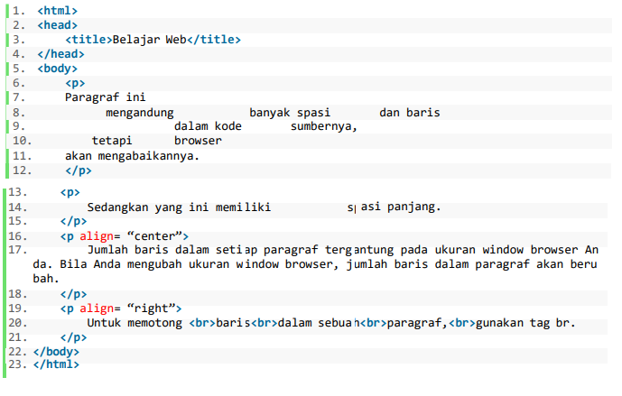
Gambar 1 Soal 1 Modul 1

A. Source Code
Tabel 1 Source Code PRAK101.html
1  2  3  4  5  6  7  8  9  10  11  12  13  14  15  16  17  18  19  20  21  22  23  24 | <htmL>  <head>  <title>Belajar web</title>  </head>  <body>  <p>  Paragraf ini  Mengandung banyak spasi dan baris  dalam kode sumbernya,  tetapi browser  akan mengabaikannya.  </p>  <p>  Sedangkan yang ini memiliki spasi panjang  </p>  <p align="center">  Jumlah baris dalam setiap paragraf tergantung pada ukuran window browser Anda. Bila Anda mengubah ukuran  window browser, jumlah baris dalam paragraf akan berubah.  </p>  <p align="right">  Untuk memotong <br>baris<br>dalam sebuah<br>paragraf,<br>gunakan tag br.  </p>  </body>  </htmL>

B. Output Program
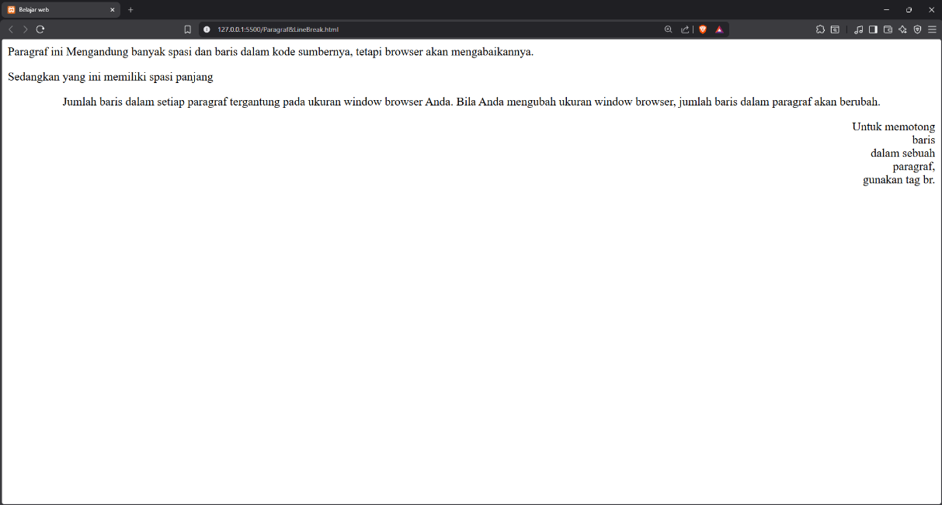
Gambar 2 Screenshot Output Soal 1 Modul 1

C. Pembahasan
Kode ini adalah struktur dasar HTML yang mendefinisikan halaman web sederhana. Bagian `<head>` berfungsi sebagai metadata container, di sini cuma ada `<title>` yang akan muncul di tab browser (“Belajar web”). Inti konten ada di `<body>`, yang berisi beberapa elemen `<p>` (paragraf). Penulisan `<html>` tetap valid karena HTML itu case-insensitive, jadi browser tetap paham meskipun kapitalisasi acak.

Logika utama yang ditunjukkan di sini adalah bagaimana browser memproses whitespace. Paragraf pertama dan kedua sengaja berantakan di source code, spasi berlebih dan line break, tapi browser akan melakukan whitespace collapsing yaitu di mana semua spasi dan enter dianggap satu spasi saja. Ini karena formatting di HTML source tidak sama dengan tampilan di browser. Kalau perlu kontrol layout yang presisi harus pakai CSS atau tag khusus.

Paragraf ketiga dan keempat menunjukkan kontrol alignment dan line break. `<br>` dipakai buat break baris secara eksplisit dalam satu paragraf, beda dengan `<p>` yang membuat blok baru.

SOAL 2
Background color dan heading
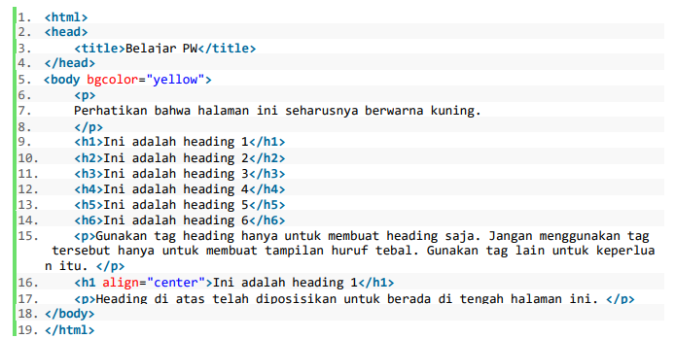
Gambar 3 Soal 2 Modul 1

A. Source Code
Tabel 2 Source Code PRAK102.html
1  2  3  4  5  6  7  8  9  10  11  12  13  14  15  16  17  18  19 | <html>  <head>  <title>Belajar PW</title>  </head>  <body bgcolor="yellow">  <p>  Perhatikan bahwa halaman ini seharusnya berwarna kuning  </p>  <h1>Ini adalah heading 1</h1>  <h2>Ini adalah heading 2</h2>  <h3>Ini adalah heading 3</h3>  <h4>Ini adalah heading 4</h4>  <h5>Ini adalah heading 5</h5>  <h6>Ini adalah heading 6</h6>  <p>Gunakan tag heading hanya untuk membuat heading saja. Jangan menggunakan tag tersebut hanya untuk membuat tampilan huruf tebal. Gunakan tag lain untuk keperluan itu. </p>  <h1 align="center">Ini adalah heading 1</h1>  <p>Heading di atas telah diposisikan untuk berada di tengah halaman ini.</p>  </body>  </html>

B. Output Program
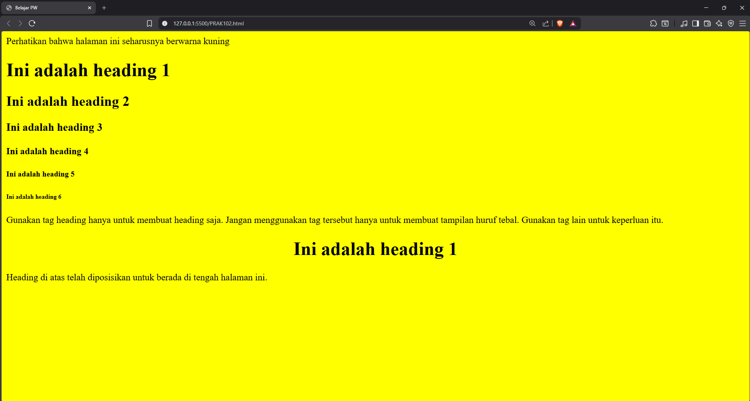
Gambar 4 Screenshot Output Soal 2 Modul 1

C. Pembahasan
`<head>` buat metadata (title tab = “Belajar PW”), dan `<body>` sebagai container utama konten. Atribut `bgcolor="yellow"` langsung memberikan background kuning ke seluruh halaman.
Bagian inti kode memberi contoh semua level heading dari `<h1>` sampai `<h6>`. `<h1>` itu level tertinggi atau judul utama, makin ke bawah makin kecil prioritasnya.
Terakhir, ada penggunaan `align="center"` pada `<h1>`. Ini ngeposisikan teks ke tengah halaman.

SOAL 3
Garis horisontal dan komentar tersembunyi
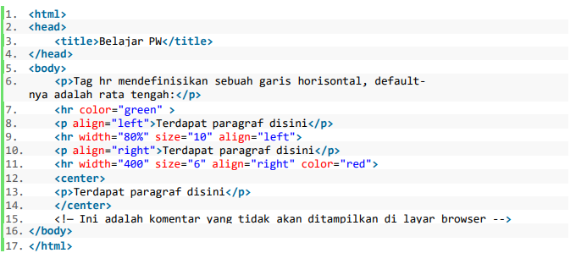
Gambar 5 Soal 3 Modul 1

A. Source Code
Tabel 3 Source Code PRAK103.html
1  2  3  4  5  6  7  8  9  10  11  12  13  14  15  16  17 | <html>  <head>  <title>Belajar PW</title>  </head>  <body>  <p>Tag hr mendefinisikan sebuah garis horizontal, default-nya adalah rata tengah:</p>  <hr color="green">  <p align="left">Terdapat paragraf di sini</p>  <hr width="80%" size="10" align="left">  <p align="right">Terdapat paragraf di sini</p>  <hr width="400" size="6" align="right" color="red">  <center>  <p>Terdapat paragraf di sini</p>  </center>  <!-- Ini adalah komentar yang tidak akan ditampilkan di layar browser -->  </body>  </html>

B. Output Program
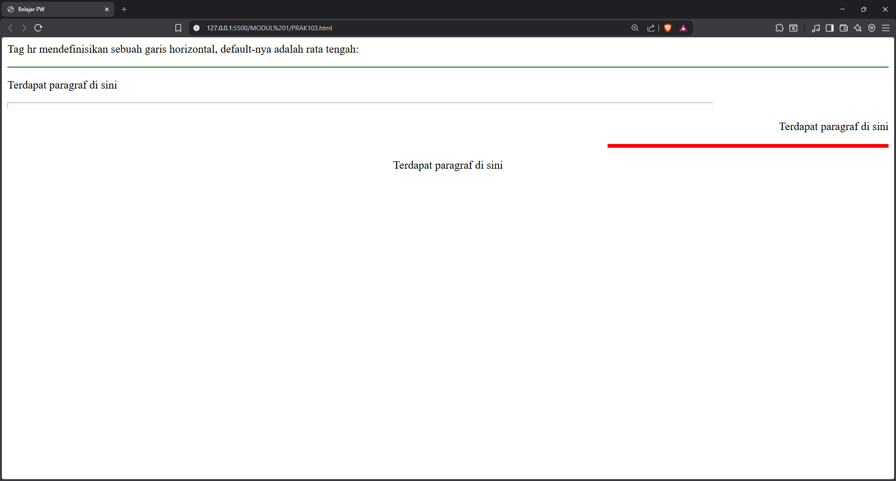
Gambar 6 Screenshot Output Soal 3 Modul 1

C. Pembahasan
Kode ini adalah struktur dasar dokumen HTML dengan fokus demonstrasi penggunaan tag `<hr>`. Bagian `<head>` hanya berisi `<title>` yang menentukan judul tab browser (“Belajar PW”), sementara seluruh konten visual ada di `<body>`.
Bagian awal `<body>` dimulai dengan `<p>` sebagai teks penjelas, lalu langsung diikuti `<hr color="green">`. Ini menunjukkan fungsi utama `<hr>`: membuat garis horizontal sebagai pemisah konten. Atribut `color` dipakai untuk mengubah warna garis.
Selanjutnya ada variasi penggunaan `<hr>` dengan atribut tambahan seperti `width`, `size`, dan `align`. `width="80%"` membuat garis responsif (relatif terhadap parent), sedangkan `width="400"` pakai pixel (fixed). `size` mengatur ketebalan garis, dan `align` menentukan posisi horizontal di kanan atau kiri. Di sela-selanya ada `<p align="left">` dan `<p align="right">` yang mengatur perataan teks.
Bagian `<center>` membungkus paragraf untuk membuatnya rata tengah.
Terakhir, ada komentar HTML `<!-- ... -->` yang tidak akan dirender di browser.

SOAL 4
Pemformatan teks
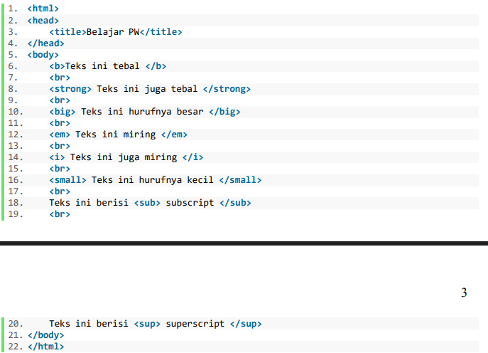
Gambar 7 Soal 4 Modul 1

A. Source Code
Tabel 4 Source Code PRAK104.html
1  2  3  4  5  6  7  8  9  10  11  12  13  14  15  16  17  18  19  20  21  22 | <html>  <head>  <title>Belajar PW</title>  </head>  <body>  <b>Teks ini tebal</b>  <br>  <strong>Teks ini juga tebal</strong>  <br>  <big>Teks ini hurufnya besar</big>  <br>  <em>Teks ini miring</em>  <br>  <i>Teks ini juga miring</i>  <br>  <small>Teks ini hurufnya kecil</small>  <br>  Teks ini berisi <sub> subscript </sub>  <br>  Teks ini berisi <sup> superscript</sup>  </body>  </html>

B. Output Program
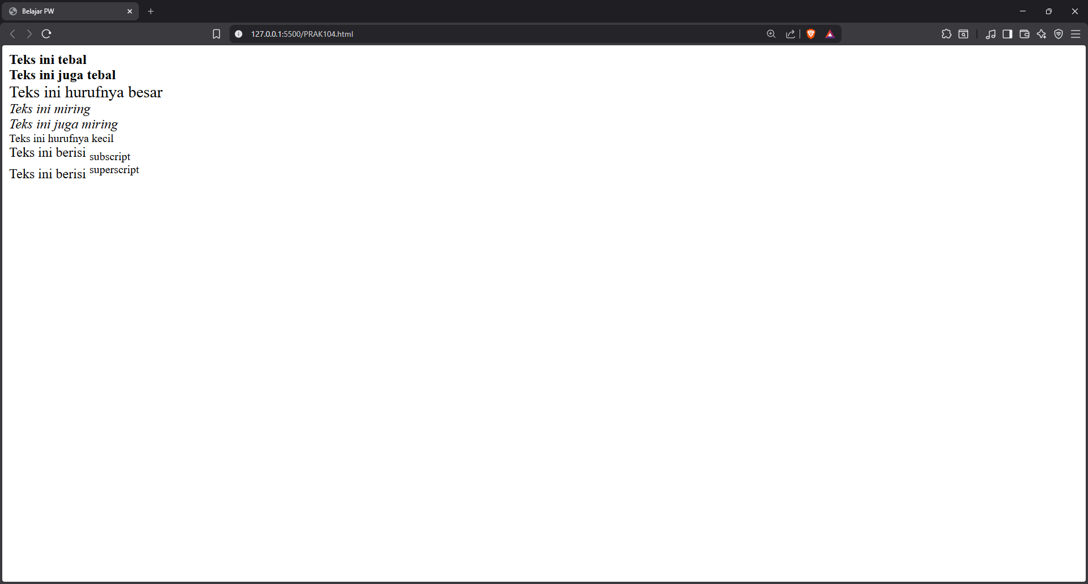
Gambar 8 Screenshot Output Soal 4 Modul 1

C. Pembahasan
Struktur dasarnya sama: <head> hanya untuk judul tab (“Belajar PW”), sedangkan <body> berisi elemen yang langsung dirender.
Bagian pertama memperkenalkan <b> dan <strong>, yang sama-sama membuat teks tebal, tapi secara makna beda. <b> itu cuma tebalin, sedangkan <strong> punya makna semantik: teks penting.
Selanjutnya ada <big> dan <small> untuk mengubah ukuran teks.
Bagian <em> dan <i> ini dua-duanya membuat teks miring, tapi <em> itu semantic emphasis atau penekanan makna, sedangkan <i> cuma visual italic. <em> bisa nested dan efeknya bisa berubah misalnya penekanan berlapis, sementara <i> flat aja.
Terakhir, <sub> dan <sup> dipakai untuk subscript dan superscript, biasanya ini buat notasi ilmiah kayak H₂O atau x². Ini bukan cuma visual, tapi juga punya makna struktural. Alur programnya tetap linear: setiap elemen dirender berurutan, dipisahkan <br> sebagai line break. Jadi di sini <br> berperan sebagai pengatur baris manual.

SOAL 5
Teks yang di-preformat
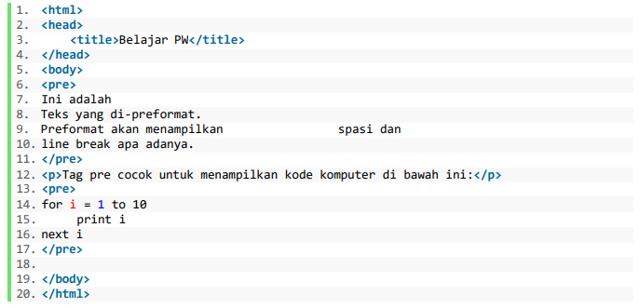
Gambar 9 Soal 5 Modul 1

A. Source Code.
Tabel 5 Source Code PRAK105.html
1  2  3  4  5  6  7  8  9  10  11  12  13  14  15  16  17  18  19  20 | <html>  <head>  <title>Belajar PW</title>  </head>  <body>  <pre>  Ini adalah  Teks yang di-preformat.  Preformat akan menampilkan spasi dan  line break apa adanya.  </pre>  <p>Tag pre cocok untuk menampilkan kode komputer di bawah ini:</p>  <pre>  for i = 1 to 10  print i  next i  </pre>  </body>  </html>

B. Output Program
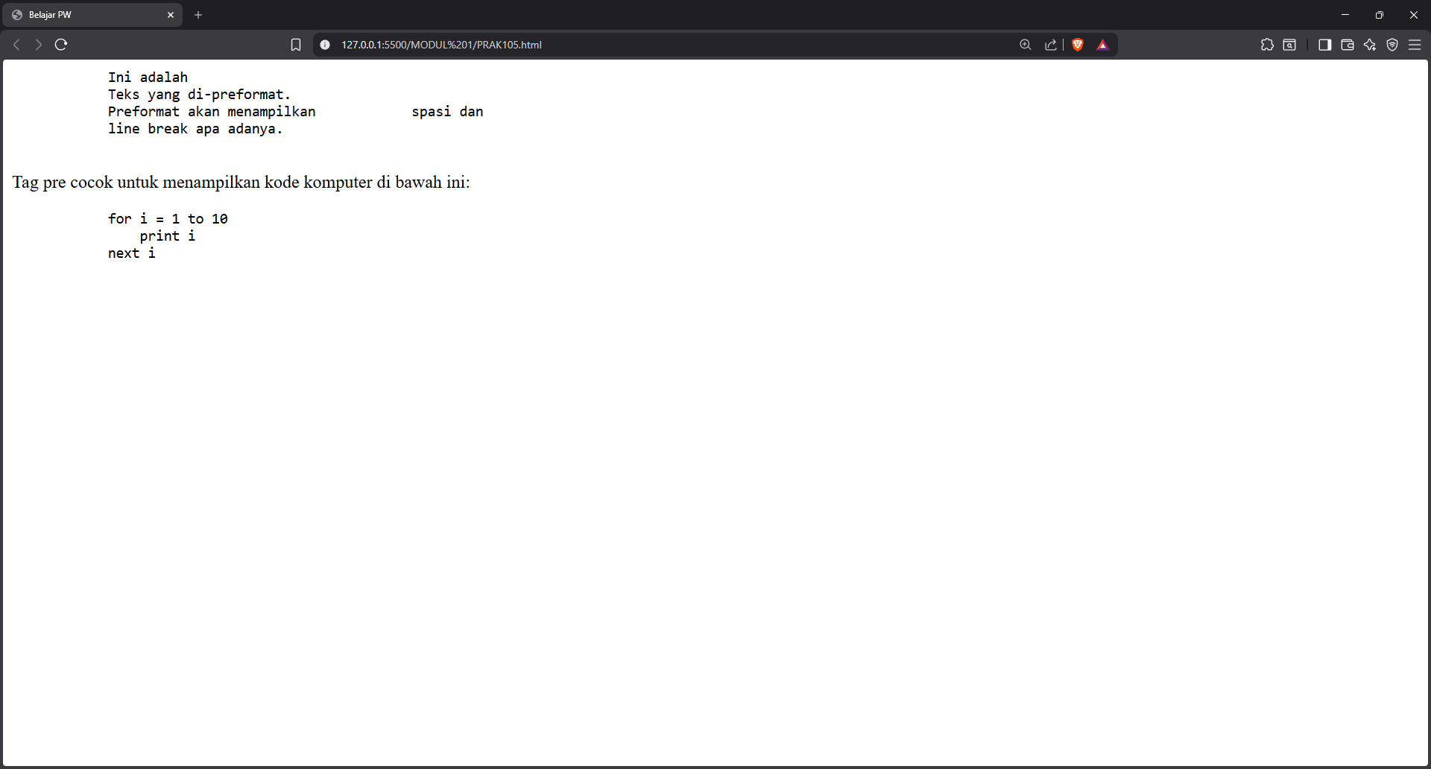
Gambar 10 Screenshot Output Soal 5 Modul 1

C. Pembahasan
Kode ini memperkenalkan penggunaan tag `<pre>` untuk preformatted text, yaitu teks yang ditampilkan persis seperti ditulis di source code. Struktur HTML tetap standar: `<head>` untuk judul dan `<body>` untuk konten. Fokus utamanya bukan layout, tapi bagaimana browser memperlakukan whitespace (spasi, tab, line break) yang biasanya diabaikan di HTML biasa.
Bagian `<pre>` pertama menunjukkan behavior utama: semua spasi dan line break dipertahankan. Ini beda jauh dari `<p>` biasa yang akan merapikan whitespace di mana multiple spasi jadi satu, line break diabaikan. `<pre>` otomatis pakai font monospace seperti Courier, karena tujuannya sering untuk menampilkan teks teknis atau struktur yang butuh alignment rapi.

Paragraf setelahnya `<p>` cuma sebagai penjelas konteks, lalu `<pre>` kedua dipakai untuk simulasi kode program. Di sini terlihat kenapa `<pre>` relevan: indentasi `for`, `print`, dan `next` tetap terjaga. Kalau pakai `<p>`, formatnya akan hancur dan susah dibaca. Jadi `<pre>` ini buat menjaga struktur visual logika.
Secara alur, browser membaca dari atas ke bawah: render blok `<pre>` pertama → tampilkan paragraf → render blok `<pre>` kedua.

SOAL 6
Arah teks dan quotation
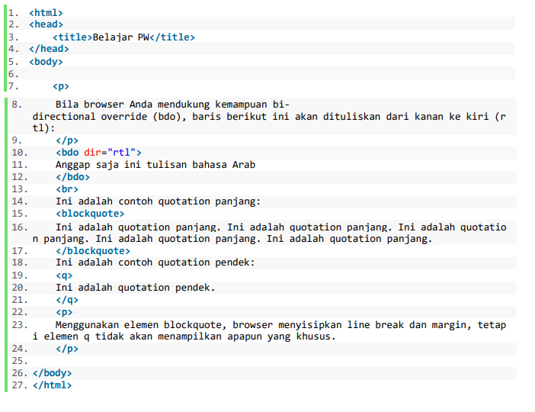
Gambar 11 Soal 6 Modul 1

A. Source Code
Tabel 6 Source Code PRAK106.html
1  2  3  4  5  6  7  8  9  10  11  12  13  14  15  16  17  18  19  20  21  22  2  3  24  25  26  27 | <html>  <head>  <title>Belajar PW</title>  </head>  <body>  <p>  Bila browser Anda mendukung kemampuan bi-directional override (bdo), baris berikut ini akan dituliskan dari kanan ke kiri (rtl):  </p>  <bdo dir="rtl">  Anggap saja ini tulisan bahasa Arab  </bdo>  <br>  Ini adalah contoh quotation panjang:  <blockquote>  Ini adalah quotation panjang. Ini adalah quotation panjang. Ini adalah quotation panjang. Ini adalah quotation panjang. Ini adalah quotation panjang.  </blockquote>  Ini adalah contoh quotation pendek:  <q>  Ini adalah quotation pendek.  </q>  <p>  Menggunakan elemen blockquote, browser menyisipkan line break dan margin, tetapi elemen q tidak akan menampilkan apapun yang khusus.  </p>  </body>  </html>

B. Output Program
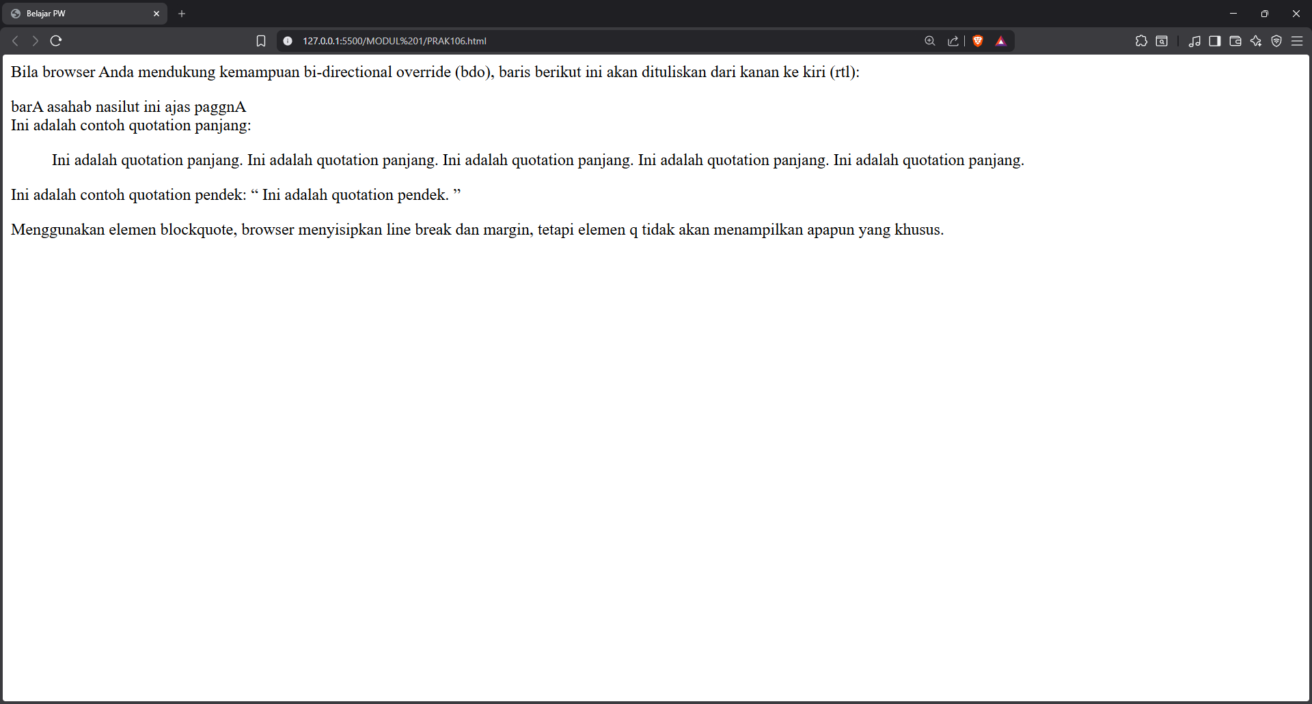
Gambar 12 Screenshot Output Soal 6 Modul 1

C. Pembahasan
Kode ini menunjukkan bagaimana HTML menangani direction, quotation, dan perbedaan elemen block vs inline. Struktur tetap simpel: `<head>` cuma judul, `<body>` berisi demonstrasi. Fokusnya bukan styling kompleks, tapi behavior default browser terhadap elemen tertentu.
Bagian `<bdo dir="rtl">` adalah highlight utama. Tag `<bdo>` (Bi-Directional Override) dipakai buat maksa arah teks, dalam kasus ini `rtl` (right-to-left). Jadi teks “Anggap saja ini tulisan bahasa Arab” akan dibalik arah tampilnya. Ini buat override sistem penulisan bahasa, berguna buat bahasa Arab/Hebrew atau testing UI multilingual. Tanpa `<bdo>`, browser biasanya auto-detect arah teks.
Selanjutnya ada `<blockquote>` yang dipakai untuk kutipan panjang. Ini adalah elemen block-level, jadi otomatis bikin line break sebelum dan sesudah, plus margin kiri/kanan (indentasi).
Berbeda dengan itu, `<q>` dipakai untuk kutipan pendek dan bersifat inline. Dia tidak bikin line break, tapi biasanya browser otomatis nambahin tanda kutip (“...”). Jadi `<blockquote>` = struktur besar dan terpisah, `<q>` = sisipan kecil dalam teks.

Alur rendering tetap linear: paragraf → `<bdo>` (dengan override arah teks) → `<br>` sebagai pemisah → teks biasa → `<blockquote>` → `<q>` → paragraf penjelas.

SOAL 7
List unordered dan ordered
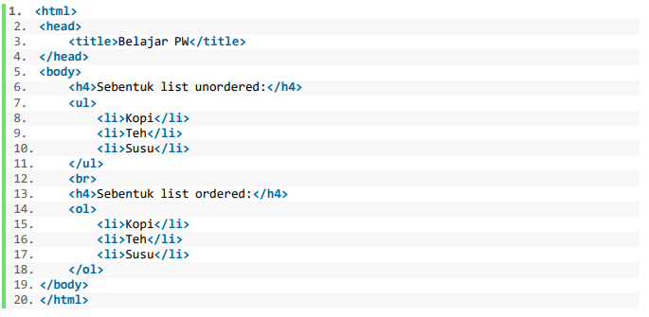
Gambar 13 Soal 7 Modul 1

A. Source Code
Tabel 7 Source Code PRAK107.html
1  2  3  4  5  6  7  8  9  10  11  12  13  14  15  16  17  18  19  20 | <html>  <head>  <title>Belajar PW</title>  </head>  <body>  <h4>Sebentuk list unoredered:</h4>  <ul>  <li>Kopi</li>  <li>Teh</li>  <li>Susu</li>  </ul>  <br>  <h4>Sebentuk list ordered:</h4>  <ol>  <li>Kopi</li>  <li>Teh</li>  <li>Susu</li>  </ol>  </body>  </html>

B. Output Program
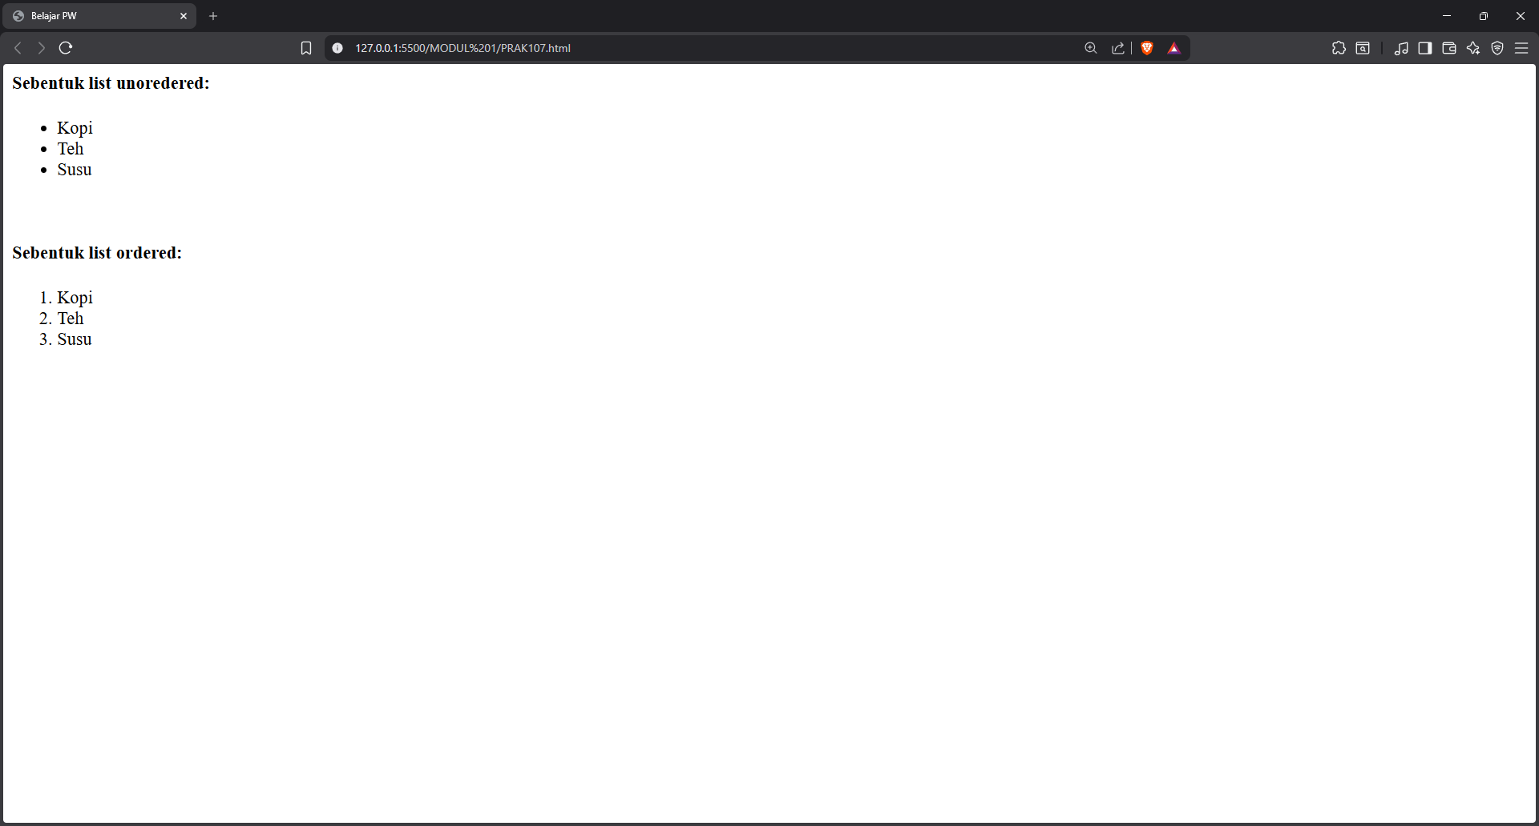
Gambar 14 Screenshot Output Soal 7 Modul 1

C. Pembahasan
Kode ini menampilkan dua tipe list di HTML: `<ul>` (unordered list) dan `<ol>` (ordered list). Struktur tetap, `<head>` untuk judul, `<body>` untuk konten. Elemen `<h4>` dipakai sebagai label/heading untuk masing-masing list, jadi secara hierarki konten sudah cukup jelas.
Bagian `<ul>` berfungsi untuk list tanpa urutan spesifik. Setiap item dibungkus `<li>` (list item), yang jadi unit dasar list. Browser otomatis nambahin bullet point (•) tanpa perlu styling tambahan.

Selanjutnya `<ol>` digunakan untuk list berurutan, di mana browser otomatis memberikan nomor (1, 2, 3, dst). Sama seperti `<ul>`, item tetap pakai `<li>`. Bedanya cuma di representasi urutan. Secara default urutannya numerik, tapi bisa diubah misalnya ke huruf atau romawi pakai atribut atau CSS.

SOAL 8
Jenis-jenis list ordered
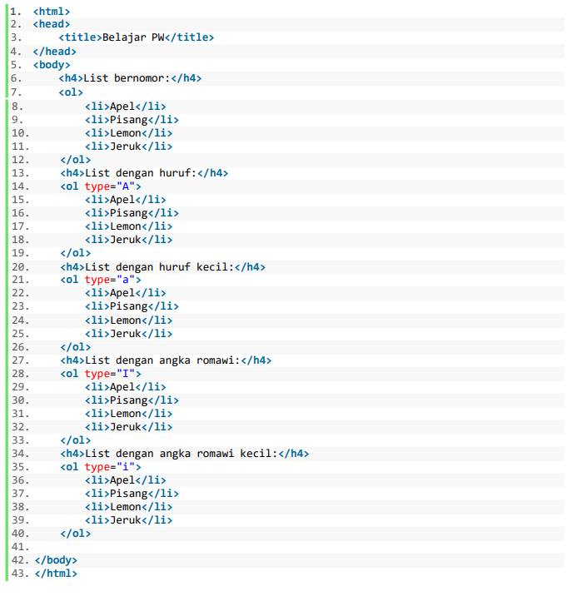
Gambar 15 Soal 8 Modul 1

A. Source Code
Tabel 8 Source Code PRAK108.html
1  2  3  4  5  6  7  8  9  10  11  12  13  14  15  16  17  18  19  20  21  22  23  24  25  26  27  28  29  30  31  32  33  34  35  36  37  38  39  40  41  42 | <html>  <head>  <title>Belajar PW</title>  </head>  <body>  <h4>List bernomor:</h4>  <ol>  <li>Apel</li>  <li>Pisang</li>  <li>Lemon</li>  <li>Jeruk</li>  </ol>  <h4>List dengan huruf:</h4>  <ol type="A">  <li>Apel</li>  <li>Pisang</li>  <li>Lemon</li>  <li>Jeruk</li>  </ol>  <h4>List dengan huruf kecil:</h4>  <ol type="a">  <li>Apel</li>  <li>Pisang</li>  <li>Lemon</li>  <li>Jeruk</li>  </ol>  <h4>List dengan angka romawi:</h4>  <ol type="I">  <li>Apel</li>  <li>Pisang</li>  <li>Lemon</li>  <li>Jeruk</li>  </ol>  <h4>List dengan angka romawi kecil:</h4>  <ol type="i">  <li>Apel</li>  <li>Pisang</li>  <li>Lemon</li>  <li>Jeruk</li>  </ol>  </body>  </html>

B. Output Program
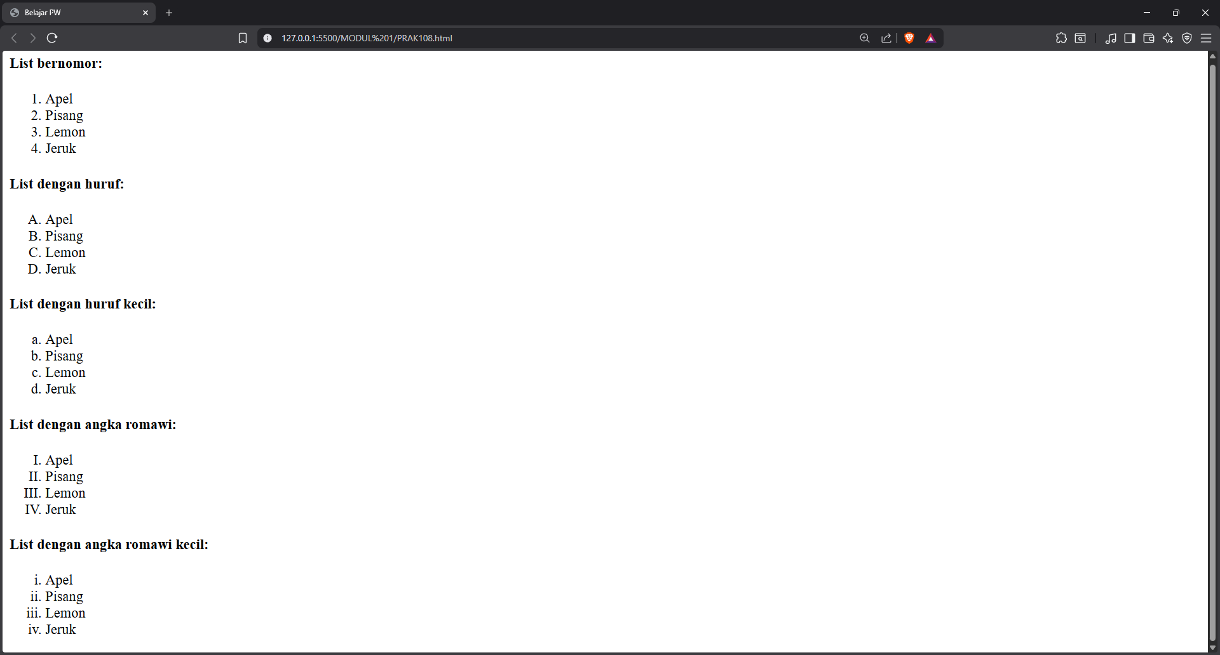
Gambar 16 Screenshot Output Soal 8 Modul 1

C. Pembahasan
Kode ini eksplorasi variasi `<ol>` (ordered list) dengan atribut `type` untuk mengubah format penomoran. Struktur dasarnya tetap: `<h4>` sebagai label, lalu `<ol>` berisi `<li>` sebagai item. Ini bukan list berbeda, semuanya ordered list, yang berubah cuma representasi visual urutannya.
Bagian pertama `<ol>` tanpa atribut menghasilkan numbering default (1, 2, 3, …). Ini baseline behavior browser. Setelah itu, `type="A"` mengubah numbering jadi huruf besar (A, B, C), dan `type="a"` jadi huruf kecil (a, b, c).
Selanjutnya `type="I"` dan `type="i"` menghasilkan angka Romawi (besar dan kecil).
Alur rendering tetap linear: tiap `<h4>` → list ditampilkan sesuai `type`.

SOAL 9
Jenis-jenis list unordered
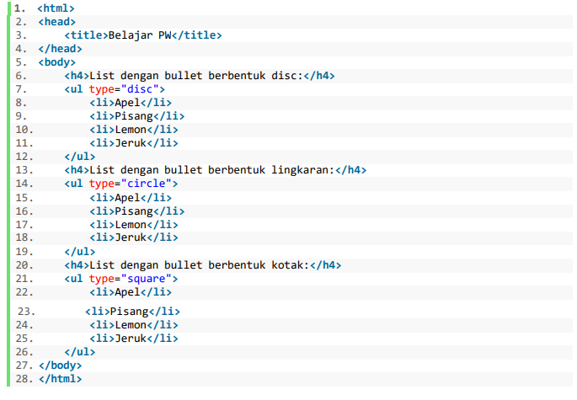
Gambar 17 Soal 9 Modul 1

A. Source Code
Tabel 9 Source Code PRAK109.html
1  2  3  4  5  6  7  8  9  10  11  12  13  14  15  16  17  18  19  20  21  22  23  24  25  26  27  28 | <html>  <head>  <title>Belajar PW</title>  </head>  <body>  <h4>List dengan bullet berbentuk disc:</h4>  <ul type="disc">  <li>Apel</li>  <li>Pisang</li>  <li>Lemon</li>  <li>Jeruk</li>  </ul>  <h4>List dengan bullet berbentuk lingkaran:</h4>  <ul type="circle">  <li>Apel</li>  <li>Pisang</li>  <li>Lemon</li>  <li>Jeruk</li>  </ul>  <h4>List dengan bullet berbentuk kotak:</h4>  <ul type="square">  <li>Apel</li>  <li>Pisang</li>  <li>Lemon</li>  <li>Jeruk</li>  </ul>  </body>  </html>

B. Output Program
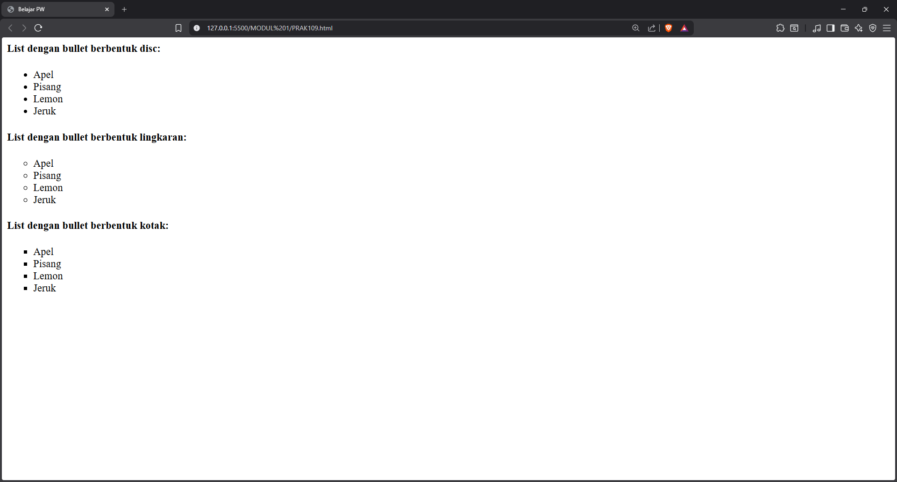
Gambar 18 Screenshot Output Soal 9 Modul 1

C. Pembahasan
Kode ini fokus ke variasi tampilan `<ul>` (unordered list) dengan atribut `type` untuk mengubah bentuk bullet. Struktur tetap konsisten: `<h4>` sebagai judul tiap variasi, lalu `<ul>` berisi `<li>` sebagai item. Secara fungsi, semua list ini identik, yang beda cuma representasi visual bullet-nya.

Bagian pertama `type="disc"` adalah default bullet (bulat penuh •). Ini yang paling umum dan biasanya tidak perlu ditulis karena browser sudah pakai ini secara default.
Selanjutnya `type="circle"` menghasilkan bullet lingkaran kosong (◦), dan `type="square"` menghasilkan bullet kotak (▪). Perubahan ini hanya mempengaruhi tampilan, bukan struktur atau urutan data. Jadi secara logika, ketiga list ini tetap sama.
Flow rendering tetap linear: setiap `<h4>` diikuti list yang langsung ditampilkan dengan style bullet sesuai `type`.

SOAL 10
List bersarang dan list definisi
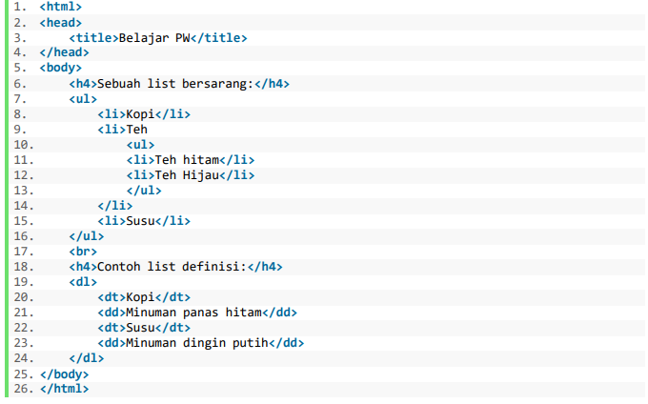
Gambar 19 Soal 10 Modul 1

A. Source Code
Tabel 10 Source Code PRAK110.html
1  2  3  4  5  6  7  8  9  10  11  12  13  14  15  16  17  18  19  20  21  22  23  24  25  26 | <html>  <head>  <title>Belajar PW</title>  </head>  <body>  <h4>Sebuah list bersarang:</h4>  <ul>  <li>Kopi</li>  <li>Teh  <ul>  <li>Teh hitam</li>  <li>Teh Hijau</li>  </ul>  </li>  <li>Susu</li>  </ul>  <br>  <h4>Contoh list definisi:</h4>  <dl>  <dt>Kopi</dt>  <dd>Minuman panas hitam</dd>  <dt>Susu</dt>  <dd>Minuman dingin putih</dd>  </dl>  </body>  </html>

B. Output Program
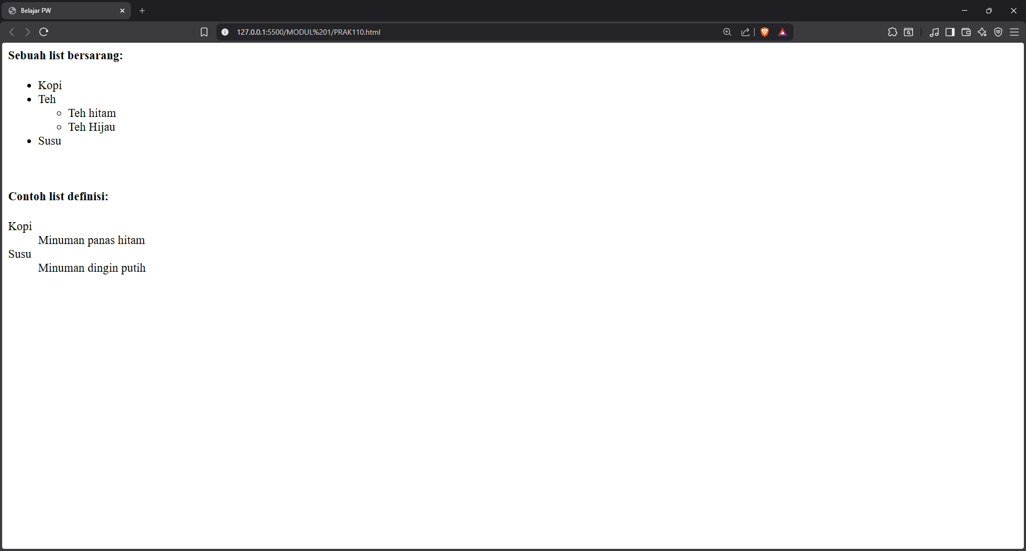
Gambar 20 Screenshot Output Soal 10 Modul 1

C. Pembahasan
Kode ini nunjukin dua konsep: nested list dan definition list.

Bagian `<ul>` pertama adalah contoh list bersarang. Item “Teh” punya child `<ul>` di dalam `<li>`, artinya “Teh” jadi parent untuk sub-item (“Teh hitam”, “Teh hijau”). Ini penting: nested list harus berada di dalam `<li>`, bukan sejajar. Struktur ini secara implisit membentuk hierarki data, mirip tree yang sering dipakai di menu, kategori, atau sidebar navigation.

Selanjutnya `<dl>` adalah definition list, beda dari `<ul>`/`<ol>`. Di sini `<dt>` (definition term) adalah istilah (misalnya “Kopi”), dan `<dd>` (definition description) adalah penjelasannya.

Alurnya: heading → nested `<ul>` → `<br>` sebagai pemisah → heading → `<dl>`.

d

TAUTAN GIT
https://github.com/RyuuZev/PRAKTIKUM-PemrogramanWebsite-MuhammadKurniawanPasya

